PROJEKTI BANKSIMUL

TOIMINNALLINEN MÄÄRITTELY

DOKUMENTIN VERSIOHISTORIA

|  |  |  |  |
| --- | --- | --- | --- |
| VERSIONRO. | PÄIVÄMÄÄRÄ | MUUTOSPERUSTE | TEKIJÄ / HYVÄKSYJÄ |
| 1.0 | 27.3. | Dokumentin viimeistely. | MEAL, INHI, SACA, JUJO |
| 0.9 | 26.3 | Dokumenttiin lisätty käyttöönottokaavio. | MEAL, INHI, SACA, JUJO |
| 0.5 | 25.3 | Dokumenttiin lisätty käyttötapauskaavio. | MEAL, INHI, SACA, JUJO |
| 0.4 | 24.3 | Dokumenttiin lisätty tilakaavio. | MEAL, INHI, SACA, JUJO |
| 0.3 | 23.3. | Dokumenttiin lisätty ER-diagrammi. | MEAL, INHI, SACA, JUJO |
| 0.2 | 22.3. | Dokumenttiin lisätty oikeat laatijat. | MEAL, INHI, SACA, JUJO |
| 0.1 | 21.3. | Dokumentin runko luotu. | MEAL, INHI, SACA, JUJO |

**SISÄLLYSLUETTELO**

1. JOHDANTO 3

1.1 Dokumentin tarkoitus 3

1.2 Määritelmät. termit ja lyhenteet 4

1.3 Viitteet 5

2. YLEISKUVAUS 6

2.1 Ympäristö 6

2.2 Ulkoiset liittymät 7

2.2.1 Ohjelmaliittymät 7

2.2.2 Laitteistoliittymät 8

2.2.3 Tietoliikenneliittymät 8

2.3 Toiminta 9

2.4 Käyttäjät 9

2.5 Käytön intensiteetti 10

3. KÄYTTÖTAPAUKSET 11

3.1 Käyttötapauskaavio 11

3.2 Käyttötapauskortit 12

4. VAATIMUKSET 18

4.1 Toiminnalliset vaatimukset 19

4.2 Muut vaatimukset 20

5. TIETOSISÄLTÖ 23

5.1 Käsiteanalyysi 24

6 KÄYTTÖLIITTYMÄ 25

7. JATKOKEHITYSAJATUKSIA 25

8. LIITTEET 25

# JOHDANTO

## Dokumentin tarkoitus

Tämä dokumentti sisältää toiminnallisen määrittelyn pankkiautomaatin demoversiosta. Dokumentin tarkoituksena on esittää toteutettavalle ohjelmalle sen ominaisuudet ja toiminnallisuus, ja näitä vastaavat ohjelmalle kohdistettavat ohjelmisto- ja laatuvaatimukset.

Dokumentti on tarkoitettu projektiorganisaation käyttöön. Se liitetään myös lopullisen projektin doku­mentaatioon. Tämä dokumentti toimii runkona ohjelman teknisille määrityksille ja hyväksymis-testaussuunnitelmalle.

## Määritelmät, termit ja lyhenteet

Tämä luku sisältää kaikkien määritelmien, käsitteiden, terminologian ja lyhenteiden määrittelyt, joita tämän dokumentin lukemiseen tarvitaan.

Määritelmät ja niiden kuvaukset on esitetty taulukossa 1.

|  |  |
| --- | --- |
| MÄÄRITELMÄN NIMI | MÄÄRITELMÄN KUVAUS |
| RFID | <http://fi.wikipedia.org/wiki/RFID> |
| Client-Server arkkitehtuurimalli | <http://en.wikipedia.org/wiki/Client%E2%80%93server_model> |
| Qt-ohjelmistokehitysympäristö | [www.qt.io](http://www.qt.io) |
| REST | REST on tilaa tallentamaton HTTP-protokollaan perustuva arkkitehtuurimalli sovellusrajapintojen tekemiseen. REST ei ole varsinainen standardi vaan yleinen tapa tietojärjestelmien tiedonvaihtoon. |
| API | API on lyhenne sanoista Application Programming Interface, joka käytännössä tarkoittaa sovellusrajapintaa. |
| REST API | REST-rajapinnalla (REST API) tarkoitetaan ohjelmallista rajapintaa, jolla tietoja saadaan tuotua ja vietyä yksinkertaisessa JSON-muodossa. |
| JSON | JSON (lyhenne sanoista JavaScript Object Notation) on yksinkertainen avoimen standardin tiedostomuoto tiedonvälitykseen. |
| XML | XML (Extensible Markup Language) on merkintäkielien standardi, joka määrittää tietojen merkintämuodon loogisella rakenteella. XML-kieliä käytetään sekä formaattina tiedonvälitykseen järjestelmien välillä että tiedostomuotona dokumenttien tallentamiseen. XML-kieli on rakenteellinen kuvauskieli, joka auttaa jäsentämään laajoja tietomassoja selkeämmin. |
| Node.js | Node.js on avoimen lähdekoodin alustariippumaton ajoympäristö JavaScript-koodin suorittamiseen palvelimella. |
| http | HTTP (lyhenne sanoista Hypertext Transfer Protocol eli hypertekstin siirtoprotokolla) on protokolla, jota selaimet ja WWW-palvelimet käyttävät tiedonsiirtoon. |
| https | HTTPS tulee sanoista Hypertext Transfer Protocol Secure. HTTPS tarkoittaa suojattua yhteyttä asiakastietokoneen ja palvelintietokoneen välillä. |

Taulukko 1. Määritelmät ja niiden kuvaukset

## Viitteet

Viitteen nimi, kuvaus ja sijainti on esitetty taulukossa 2.

|  |  |  |
| --- | --- | --- |
| VIITTEEN NIMI | VIITTEEN KUVAUS | VIITTEEN SIJAINTI |
| Esitutkimusdoku-mentti | Dokumentissa esitellään tuotteen ideaa, tuotteen hyötyjä ja tuotteen käyttäjiä. | Projektin Teams -sivulla |
| Projektisopimus | Projektisopimus | Projektin Teams -sivulla |
| Projektisuunnitelma | Projektisuunnitelman pääasiallinen tarkoitus on organisoida projektin toiminta kokonaisuudessaan. Se sisältää koko projektin ja siihen osallistuvien henkilöiden toiminnan suunnittelun, organisoinnin, valvon-nan ja johtamisen. | Projektin Teams -sivulla |
|  |  |  |

Taulukko 2. Viiteluettelo

# YLEISKUVAUS

## Ympäristö

Kuvassa 1 on esitetty projektissa kehitettävän järjestelmä järjestelmäarkkitehtuuri UML mallinnuskielen käyttöönottokaavion avulla.

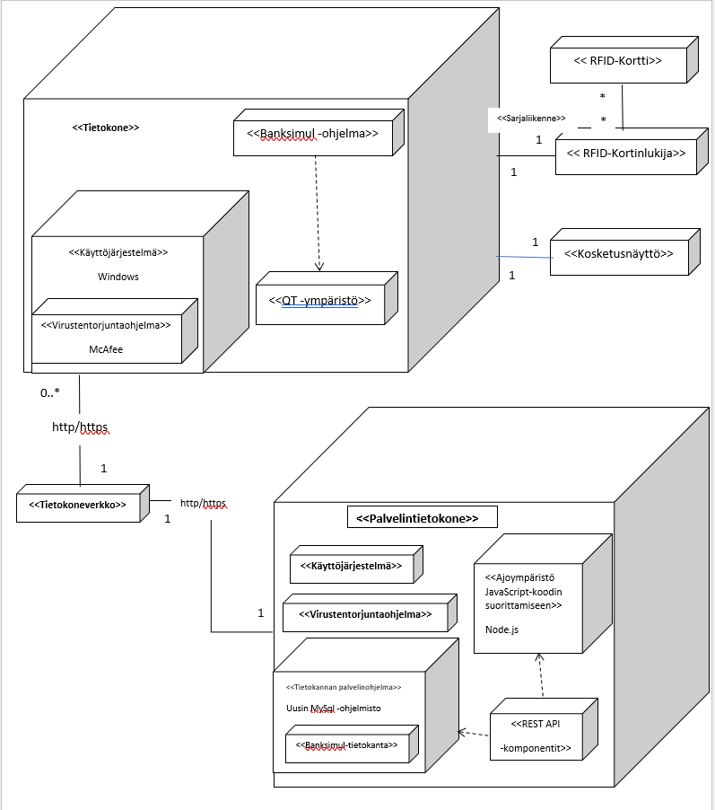

Kuva 1. Projektissa kehitettävän järjestelmä järjestelmäarkkitehtuuri

Luvussa 2.2 täsmennetään tässä luvussa kuvattua ympäristöä ulkoisten liittymien näkökulmasta.

## Ulkoiset liittymät

## Ohjelmaliittymät

BankSimul –järjestelmä tarvitsee toimiakseen kohdejärjestelmän tietokoneessa uusimman Windows- käyttöjärjestelmäversion ja tietoturvaohjelman (esim. Windows Defender). Nämä molemmat ovat omia järjestelmän eri osia eli paketteja.

Projektissa toteutettava BankSimul -ohjelma on kohdejärjestelmän tietokoneessa suoritettava ohjelma, joka koostuu yhdestä EXE -komponentista ja useista DLL-komponenteista. BankSimul -ohjelma on yksi järjestelmän osa, eli paketti.

Kohdejärjestelmän tietokoneessa suoritettavat ohjelmakomponentit toteutetaan Qt-ohjelmointiympäristöllä, hyödyntäen täten Qt -luokkakirjaston luokkia ja tapahtumapohjaista sovelluskehitystä. Tässä demo -projektissa Qt -ohjelmointiympäristö asennetaan kohdejärjestelmän tietokoneeseen, joten se on yksi järjestelmän osa, eli paketti.

BankSimul -järjestelmään kuulu palvelintietokone, jossa on käyttöjärjestelmänä Windows –tai Linux-käyttöjärjestelmä. Palvelintietokoneella on tietoturvaohjelmisto, ja tietokannan palvelinohjelmisto (MariaDB/MySQL)..Molemmat edellä mainitut ohjelmistot ovat erillisiä järjestelmän osia, eli paketteja.

Lisäksi palvelintietokoneella on Node.js ajoympäristö, REST-rajapinta (REST API), joka sisältää JavaScript -koodikomponentit, ja järjestelmän käyttämä tietokanta. Nämä kaikki ovat järjestelmän eri osia, eli paketteja.

Tiedonsiirto kohdejärjestelmän tietokoneen ja palvelintietokoneen välillä tapahtuu http tai https -protokollaa käyttäen.

## Laitteistoliittymät

Järjestelmän tietokoneeseen liitetään sarjaporttiin RFID-kortin lukulaite, joka on OUMEX-MOD-RFID125.

https://www.olimex.com/Products/Modules/RFID/MOD-RFID125-BOX/

RFID-kortit ovat tyyppiä

https://www.olimex.com/Products/Components/RFID-Tags/125/RFID125-KEY/  
  
Kosketusnäyttö on Asuksen näyttö.

## Tietoliikenneliittymät

Järjestelmän tietokone liitetään OAMK:n KK verkkoon joko tietoliikennekaapelilla tai sitten langattomasti. Jos KK –verkko ei ole käytettävissä, niin silloin käytetään joko PanOulu –verkkoa, EduRoam –verkkoa tai projektin toteuttavan ryhmän jäsenten omia verkkoyhteyksiä.

## Toiminta

Tässä luvussa esitellään kohdejärjestelmän keskeiset toiminnot. Samat toiminnot kuvataan tarkemmin toiminnallisina vaatimuksina luvussa 5. Kaikkien niiden toimintojen, jotka tässä ovat kuvattu, tulisi löytyä tarkennettuina kuvauksina luvusta 4, jossa toiminnot esitetään UML-mallinnuskielen käyttötapauskaavion ja –korttien avulla.

Kohdejärjestelmän keskeiset toiminnot on esitetty taulukossa 3.

|  |  |
| --- | --- |
| TOIMINNON NIMI | TOIMINNON KUVAUS |
| Kirjaudu sisään | Kirjautua pankkiautomaatin käyttäjäksi RFID-kortin ja tunnusluvun avulla. |
| Näytä saldo | Näyttää tilin omistajan tiedot, viisi viimeistä tilitapahtumaa ja tilin saldon. |
| Selaa tilitapahtumia | Näyttää näytöllä tilitapahtumia käyttäjän selausvalintojen mukaisesti. |
| Nosta rahaa | Pankkiautomaatti luovuttaa käyttäjälle hänen nostaman summan rahaa, ja vähentää nostetun rahamäärän käyttäjän tililtä. |
| Kirjaudu ulos | Kirjata pankkiautomaatin käyttäjä ulos automaatista. |

Taulukko 3. Kohdejärjestelmän keskeiset toiminnot

## Käyttäjät

Pankkiautomaatin käyttäjän täytyy omistaa debit-pankkikortti, joka on liitetty pankin tiliin. Kun kortin haltijalla on tiedossa kortin tunnusluku, hän voi käyttää pankkiautomaattia.

## Käytön intensiteetti

Tässä luvussa kerrotaan kuinka monta yhtäaikaista käyttäjää tietokannassa voi olla, ja kuinka monta tapahtumaa päivän aikana tietokantaan suoritetaan. Käytön intensiteetin selvittäminen ja siitä keskustelemisesta on hyötyä, kun suunnitellaan tarvittavaa palvelinarkkitehtuuria, palvelinten tarvitsemia resursseja, tietoturvaa ja tietoliikenneyhteyksiä.

Tähän asiaan ei tässä projektissa oteta kantaa.

# KÄYTTÖTAPAUKSET

Käyttötapauskaavio ja -kortit antavat hyvän kuvan järjestelmästä, jotta ohjelmistosuunnittelijat ja ohjelmoijat voivat rakentaa järjestelmän, joka vastaa asiakkaan tarpeita. Käyttötapauskaaviossa ja -korteissa asiat kuvaillaan asiakkaan kieltä ja termistöä käyttäen. Käyttötapauskaaviota ja kortteja voidaan lähes sellaisenaan hyödyntää järjestelmätestauksen perustana. Käyttötapauskaaviota tehtäessä EI ole vielä tärkeää miettiä, kuinka toiminnot saadaan toteutettua ohjelmointikielellä. Käyttötapauskaavio toimii ohjelmiston kehityksen perustana.

## 3.1 Käyttötapauskaavio

Järjestelmän käyttötapauskaavio on kuvan 3 mukainen.

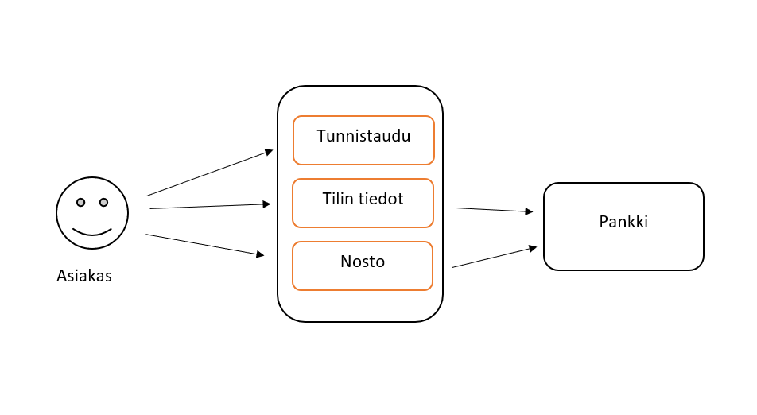

Kuva 3. Järjestelmän käyttötapauskaavio

Ohjelman käyttötapauksia vastaavat käyttötapauskortit on esitetty luvussa 3.2. Jokaisesta käyttötapauksesta laaditaan oma käyttötapauskortti.

## 3.2 Käyttötapauskortit

Käyttötapaus: Kirjaudu sisään

|  |  |
| --- | --- |
| **Tunniste** | KT-0001 |
| **Laatija(t)** | MEAL, INHI, SACA, JUJO |
| **Nimi** | Kirjaudu sisään |
| **Suorittajat** | RFID-kortinlukija, RFID-kortti, palvelintietokone ja kosketusnäyttö. |
| **Tavoite** | Kirjautua pankkiautomaatin käyttäjäksi. |
| **Esiehdot** | Automaatin tietokone toimii, tietoliikenneyhteys palvelintietokoneelle on kunnossa ja tietokanta on toiminnassa. |
| **Kuvaus** | 1. Ohjelman aloitus -käyttöliittymä on esillä, jos automaattia ei käytetä. Siinä pyydetään, että käyttäjä laittaa kortin lukijaan. 2. Kun käyttäjä laittaa kortin lukulaitteeseen, lukulaite lukee kortin ID numeron ja välittää sen ohjelmalle. (P1) 3. Ohjelmassa avautuu tunnuksen syöttö -käyttöliittymä, jossa   pyydetään käyttäjää syöttämään 4 numeroinen tunnusluku  3.1 Jos käyttäjä ei syötä mitään numeroita 10 sekunnin sisällä palataan takaisin aloitus-käyttöliittymään.   1. Kun tunnusluku on syötetty, niin kortin ID numero ja tunnusluku tarkistetaan tietokannasta.   4.1 Jos tunnusluku ei vastaa kortin ID-numeroa tietokannassa, niin siitä ilmoitetaan käyttäjälle.  4.2 Jos käyttäjä syöttää tunnusluvun kolme kertaa väärin, kortti lukitaan ja sitä ei voi enää käyttää. Tästä ilmoitetaan käyttäjälle, jonka jälkeen palataan ohjelman aloitus -käyttöliittymään.   1. Jos kortin ID numeroa vastaava tunnusluku syötettiin oikein, niin ohjelman pääkäyttöliittymä avautuu. 2. Pääkäyttöliittymässä näytetään korttiin liitetyn asiakkaan nimi, sekä voidaan valita vaihtoehdot: nosta rahaa, näytä saldo, selaa tilitapahtumia tai kirjaudu ulos. 3. Jos käyttäjä ei tee pääkäyttöliittymässä mitään 30 sekuntiin käyttöliittymä sulkeutuu, yhteydet tietokantaan suljetaan ja palataan aloituskäyttöliittymään. |
| **Loppuehdot** | Käyttäjä on kirjautunut järjestelmän käyttäjäksi. |
| **Poikkeukset** | P1: Automaatti ei tunnista korttia. |
| **Avoimet asiat** |  |

Käyttötapaus: Näytä saldo

|  |  |
| --- | --- |
| **Tunniste** | KT-0002 |
| **Laatija(t)** | MEAL, INHI, SACA, JUJO |
| **Nimi** | Näytä saldo |
| **Suorittajat** | Kosketusnäyttö ja palvelintietokone. |
| **Tavoite** | Näyttää tilin omistajan tiedot, kymmenen viimeistä tilitapahtumaa ja tilin saldon. |
| **Esiehdot** | Kirjauduttu pankkiautomaatin käyttäjäksi, tietoliikenneyhteys palvelintietokoneelle on kunnossa ja tietokanta on toiminnassa. |
| **Kuvaus** | 1. Pääkäyttöliittymässä painetaan Näytä saldo –painiketta  2. Tietokannasta haetaan tiedot ja käyttöliittymässä näytetään tilin omistajan tiedot, viisi viimeistä tilitapahtumaa ja tilin saldo.  3. Käyttöliittymän Sulje painiketta painamalla voidaan palata takaisin pääkäyttöliittymään.  4. Näytä saldo käyttöliittymä sulkeutuu ja palataan pääkäyttöliittymään, jos mitään painiketta ei paineta 10 sekuntiin.  5. Jos käyttäjä ei tee pääkäyttöliittymässä mitään 30 sekuntiin käyttöliittymä sulkeutuu, yhteydet tietokantaan suljetaan ja palataan aloituskäyttöliittymään. |
| **Loppuehdot** | Tilin omistajan tiedot, kymmenen viimeistä tilitapahtumaa ja saldo on näytetty oikein. |
| **Poikkeukset** |  |
| **Avoimet asiat** |  |

Käyttötapaus: Selaa tilitapahtumia

|  |  |
| --- | --- |
| **Tunniste** | KT-0003 |
| **Laatija(t)** | MEAL, INHI, SACA, JUJO |
| **Nimi** | Selaa tilitapahtumia |
| **Suorittajat** | Kosketusnäyttö ja palvelintietokone. |
| **Tavoite** | Näytetään näytöllä 10 viimeisintä tilitapahtumaa käyttäjän selausvalintojen mukaisesti. |
| **Esiehdot** | Kirjauduttu pankkiautomaatin käyttäjäksi, tietoliikenneyhteys palvelintietokoneelle toimii ja tietokanta on toiminnassa. |
| **Kuvaus** | 1. Pääkäyttöliittymässä painetaan Selaa tilitapahtumia –painiketta  2. Tietokannasta haetaan tiedot ja käyttöliittymässä näytetään tilin omistajan tiedot, 10 viimeistä tilitapahtumaa ja tilin saldo.  3. Tilitapahtumia voi selata painikkeilla eteen- ja taaksepäin siten, että aina siirrytään 10 tapahtumaan sen mukaan mitä painiketta painettiin.  4. Käyttöliittymän Sulje painiketta painamalla voidaan palata takaisin pääkäyttöliittymään.  5. Jos mitään painiketta ei paineta 10 sekuntiin Selaa tilitapahtumia käyttöliittymä sulkeutuu ja palataan pääkäyttöliittymään.  6. Jos käyttäjä ei tee pääkäyttöliittymässä mitään 30 sekuntiin käyttöliittymä sulkeutuu, yhteydet tietokantaan suljetaan ja palataan aloituskäyttöliittymään. |
| **Loppuehdot** | Tilin omistajan tiedot ja saldo on näytetty oikein, ja tilitapahtumia voidaan selata. |
| **Poikkeukset** |  |
| **Avoimet asiat** |  |

Käyttötapaus: Nosta rahaa

|  |  |
| --- | --- |
| **Tunniste** | KT-0004 |
| **Laatija(t)** | MEAL, INHI, SACA, JUJO |
| **Nimi** | Nosta rahaa |
| **Suorittajat** | Kosketusnäyttö ja palvelintietokone. |
| **Tavoite** | Pankkiautomaatti luovuttaa käyttäjälle hänen nostaman summan rahaa, ja vähentää nostetun rahamäärän käyttäjän tililtä. |
| **Esiehdot** | Kirjauduttu pankkiautomaatin käyttäjäksi, tietoliikenneyhteys palvelintietokoneelle on kunnossa ja tietokanta on toiminnassa. |
| **Kuvaus** | 1. Pääkäyttöliittymässä painetaan Nosta rahaa –painiketta.  2. Tietokannasta haetaan tiedot ja käyttöliittymässä näytetään tilin omistajan tiedot, tilin saldo ja nostettavien rahamäärien painikkeet (20e, 40e, 60e, 100e, 200e ja 500e).  3. Käyttäjä painaa painiketta, jolla nostetaan painikkeen mukainen rahamäärä automaatista ja käyttäjän tilitä veloitetaan noston mukainen rahamäärä.  3.1 Tilillä ei ollut tarpeeksi rahaa, joten käyttäjälle ilmoitetaan ohjelman käyttöliittymässä tästä. 10 sekunnin päästä ilmoitus sulkeutuu.  4. Käyttöliittymän Sulje painiketta painamalla voidaan palata takaisin pääkäyttöliittymään.  5. Jos mitään painiketta ei paineta 10 sekuntiin, Nosta rahaa käyttöliittymä sulkeutuu ja palataan pääkäyttöliittymään.  6. Jos käyttäjä ei tee pääkäyttöliittymässä mitään 30 sekuntiin käyttöliittymä sulkeutuu, yhteydet tietokantaan suljetaan ja palataan aloituskäyttöliittymään. |
| **Loppuehdot** | Käyttäjä on saanut nostetuksi haluamansa summan rahaa ja rahamäärä on veloitettu käyttäjän tilitä. |
| **Poikkeukset** |  |
| **Avoimet asiat** |  |

Käyttötapaus: Kirjaudu ulos

|  |  |
| --- | --- |
| **Tunniste** | KT-0005 |
| **Laatija(t)** | MEAL, INHI, SACA, JUJO |
| **Nimi** | Kirjaudu ulos |
| **Suorittajat** | Kosketusnäyttö ja palvelintietokone. |
| **Tavoite** | Lopettaa pankkiautomaatin käyttäminen ja kirjautua ulos järjestelmästä. |
| **Esiehdot** | Kirjauduttu pankkiautomaatin käyttäjäksi, tietoliikenneyhteys palvelintietokoneelle on kunnossa ja tietokanta on toiminnassa. |
| **Kuvaus** | 1. Pääkäyttöliittymässä painetaan Kirjaudu ulos –painiketta  2. Tietokantayhteys suljetaan ja käyttäjä kirjataan ulos pankkiautomaatista.  3. Palataan ohjelman aloituskäyttöliittymään. |
| **Loppuehdot** | Pankkiautomaatin yhteys tietokantaan on suljettu, käyttäjä on kirjattu ulos automaatista ja ohjelman pääkäyttöliittymä tulee näytölle. |
| **Poikkeukset** |  |
| **Avoimet asiat** |  |

Käyttötapaus

|  |  |
| --- | --- |
| **Tunniste** | KT-0006 |
| **Laatija(t)** |  |
| **Nimi** |  |
| **Suorittajat** |  |
| **Tavoite** |  |
| **Esiehdot** |  |
| **Kuvaus** |  |
| **Loppuehdot** |  |
| **Poikkeukset** |  |
| **Avoimet asiat** |  |

# VAATIMUKSET

Tässä luvussa kuvataan kohdejärjestelmän toiminnalliset vaatimukset (=ohjelmistovaatimukset), jotka ovat yksi toiminnallisen määrittelydokumentin ydinasia. Ohjelmisto hyväksytään tai hylätään tässä luvussa esitettyjä vaatimuksia vasten.

Toiminnalliset vaatimukset ovat ohjelmistoon rakennettavia ohjelmiston ominaisuuksia, jotka toteutetaan joukolla ohjelman/järjestelmän toimintoja. Ne määrittelevät toteuttavan järjestelmän, toteuttavat asiakasvaatimuksia ja käyttötapauksia ohjelmiston tasolla, ja pitävät sisällään sekä ominaisuudet (feature) että toiminnot. Toiminnallisia vaatimuksia kehitetään/keksitään/löydetään asiakasvaatimusten, käyttötapauksien ja niiden skenaarioiden pohjalta, ja alustavista käyttöliittymämalleista.

Toiminnot tarkoittavat konkreettia asioita, jotka sitten toteutusvaiheessa ohjelmaan toteutetaan jollain ohjelmointikielellä. Ohjelmiston hyväksymisvaiheessa todetaan ja testataan, että tässä dokumentissa esitetyt toiminnalliset vaatimukset on toteutettu ohjelmistoon, ja ne on testattu ja asiakkaan puolesta hyväksytty.

## 4.1 Toiminnalliset vaatimukset

Ohjelman toiminnallisia vaatimuksia (ohjelmistovaatimukset) etsitään käyttötapauskorteista kohdasta **kuvaus**. Vaatimukset esitetään tämän dokumentin liitteessä 1. BankSimul -projektissa toiminnalliset vaatimukset kirjataan Trello -työkaluun jokainen vaatimus omana korttinaan. Alla kuvassa 4 malli, miten toiminnalliset vaatimukset esitetään Trellossa. Ohjelman on vastattava toiminnallisuuksiltaan täsmällisesti näitä Trellossa esitettyjä toiminnallisia vaatimuksia.

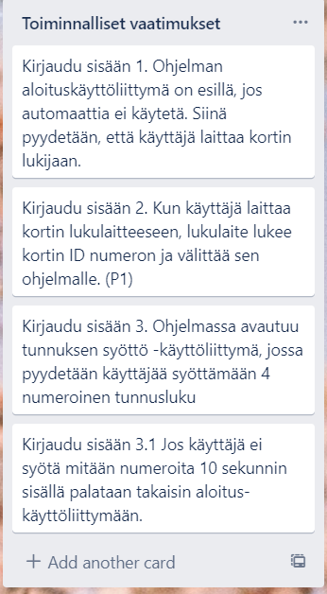

Kuva 4. Toiminnallisten vaatimusten esittäminen Trellossa.

## 4.2 Muut vaatimukset

Muita vaatimuksia, joita ohjelmistokehityksessä täytyy ottaa huomioon ovat Ei–toiminnallisia vaatimuksia (ns. laatuvaatimuksia). Ohjelmiston laatuvaatimukset kuvataan tässä luvussa siten, että jokainen muu vaatimus yksilöidään tunnistella MV-000X, jossa MV tarkoittaa **M**uuta **V**aatimusta ja perässä oleva numero vaatimuksen tunnistenumeroa. Ohjelmistot laatuvaatimusten toteutuminen täytyy projektissa pystyä todentamaan tai mittaamaan, eivätkä ne saa jäädä liian abstrakteiksi. Laatuvaatimuksia ei kirjoiteta Trelloon.

**Luotettavuus**MV-0001: Ohjelmiston luotettavuus laitteiston osalta varmistetaan siten, että järjestelmäkomponenteiksi valitaan aikaisemmista projekteista luotettaviksi havaitut laitteet.  
  
MV-0002: Ohjelman kypsyys pyritään takaamaan siten, että noudatetaan opintojakson toimintatapoja tarkastusten, katselmointien ja testauksen osalta. Näin pyritään löytämään toteutusvirheet ja minimoimaan niiden aiheuttamat toimintahäiriöt järjestelmässä.

**Suorituskyky**

MV-0003: RFID-lukija suorittaa lukuoperaation RFID-kortista alle 3

sekunnissa.

MV-0004: Ohjelman tietokantaoperaatioiden vasteaika on jokaisessa operaatiossa alle 5 sekuntia.

**Käytettävyysvaatimukset**

MV-0005: Järjestelmä on suunniteltava laitteiden käytön ja käyttöliittymien osalta siten, että järjestelmää pystyy käyttämään ilman erillisiä laitteiden tai ohjelman käyttöön liittyviä ohjeita.

MV-0006: Ohjelman kaikki käyttöliittymät suunnitellaan ja toteutetaan siten, että ”hissejä” ja ”losseja” eri käyttöliittymien osissa  
ei tarvita.

**Käyttövaatimukset**

MV-0007: Järjestelmän käyttö vaatii käyttäjältä RFID-kortin, kortin tunnuksen ja pankkitilin.

**Käyttöturvallisuusvaatimukset**

MV-0008: Järjestelmää vasten ei tässä vaiheessa esitetä erikseen käyttöturvallisuusvaatimuksia.

**Verifikaatiovaatimukset**

MV-0009: Projektin dokumentoinnissa noudatetaan opintojakson dokumenttimalleja ja yleisiä standardeja, jotka liittyvät projektin dokumentointiin.

**Resurssivaatimukset**

MV-0010: Tuotekehityksen aikana eri resursseja (laitteistot, ohjelmistot ja tietoliikenneyhteydet) testataan ennen projektin toteutusvaihetta, jotta järjestelmän resurssivaatimukset voidaan täyttää.

**Toipuminen virhetilanteista**

MV-0011: Mitään automatiikkaa ei demo -tuotteeseen virhetilanteiden toipumisen osalta rakenneta.

**Tietoturva**

MV-0012: Automaatin tietokoneen ja palvelintietokoneen välisessä kommunikoinnissa käytetään HTTPS-protokollaa.

MV-0013: Tietojen varastoinnin osalta käytetään tietokantatuotteen tarjoamia perusratkaisuja tiedon salaamiseen.

**Ylläpidettävyys**

MV-0014: Toiminnallisen määrittelydokumentin jäädytyksen jälkeen, jokainen tuotteeseen kohdistuva muutospyyntö on kirjattava, tuotteen jatkokehityksen ja ylläpidettävyyden vuoksi.

MV-0015: Ohjelmakoodin ylläpidettävyydestä pidetään huolta siten, että ohjelmakoodin kirjoituksessa pyritään selkeyteen.

**Siirrettävyys**

MV-0016: Järjestelmä suunnitellaan ja toteutetaan toimimaan ainoastaan luvussa 2 kuvatussa ympäristössä.

**Dokumentointivaatimukset**

MV-0017: Dokumentointimallit ja –standardit noudattavat opintojaksolla esiteltyjä dokumentointimalleja ja -vaatimuksia.

**Hyväksymistestausvaatimukset**

MV-0018: Ohjelman hyväksymistestaus suoritetaan projektin lopussa.

# TIETOSISÄLTÖ

Tässä luvussa kuvataan ohjelman/järjestelmän käyttämät tiedot. Tavoitteena on selvittää mitä tietoja ohjelma/järjestelmä käsittelee. Tarkoituksena on saada aikaan riittävän tarkka kuva tietosisällöstä, jotta tätä voisi jatkossa käyttää lähtökohtana tietokannan tai muun tarkasteltavan tietokokoelman rakennetason suunnittelulle ja tietokannan ER-kaavion laatimiselle ohjelmistosuunnitteluvaiheessa.

Tietokannan/tiedoston tarkka rakenne ja tietojoukkojen eri yhteydet kuvataan vasta suunnitteluvaiheessa, eikä sitä siten esitetä tässä dokumentissa. Poikkeuksena tästä voi olla hyvin matalan tason järjestelmä tai järjestelmä jonka tiedetään käsittelevän tietoja juuri tietyllä tavalla.

Tämän luvun aliluvuissa esitellään mahdolliset asennus- ja asetustiedostot ja muut vastaavat erikoistiedostot.

## 5.1 Käsiteanalyysi

BankSimul -järjestelmässä käsitellään tietoja seuraavien määritysten ollessa voimassa:

* + Asiakkaalla voi olla monta tiliä
  + Asiakkaalla voi olla monta korttia
  + Tiliin voidaan liittää monta asiakasta
  + Tiliin voidaan liittää monta korttia
  + Yksi kortti kuuluu yhdelle asiakkaalle
  + Yksi kortti voidaan liittää vain yhteen tiliin.

Jos ryhmä haluaa muuttaa ylläesitettyjä määrityksiä, on siitä sovittava erikseen projektin ohjaajan kanssa.

BankSimul -järjestelmässä käsitellään seuraavia tietoja:

**Asiakas**

* + Asiakkaan tunnus
  + Asiakkaan nimi
  + Asiakkaan lähiosoite
  + Asiakkaan puhelinnumero

**Tili**

* + Tilinumero
  + Tilin saldo

**Kortti**

* + Kortinnumero
  + Kortin PIN-koodi

**Tilitapahtumat**

* + Tilinumero
  + Kortinnumero
  + Päivämäärä ja kellonaika
  + Tapahtuma
  + Summa

## 5.2 Käsitemalli (ER-malli)

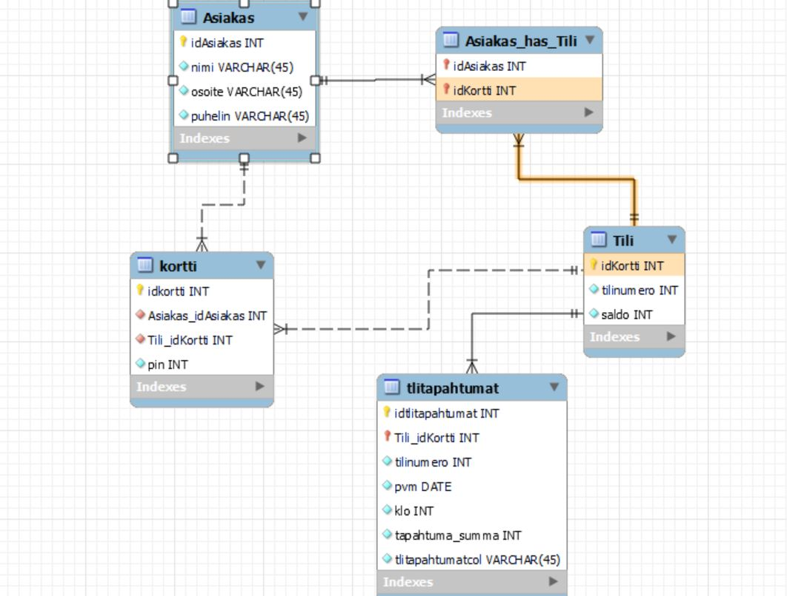

# KÄYTTÖLIITTYMÄ

Riippuen projektista ohjelman käyttöliittymät voidaan laatia joko määrittely- tai ohjelmistosuunnitteluvaiheessa. Tässä projektissa ohjelman käyttöliittymiä voidaan suunnitella alustavasti määrittelyvaiheessa, mutta näitä alustavia käyttöliittymien kuvia ei liitetä toiminnalliseen määrittelyyn.

Lopulliset käyttöliittymät suunnitellaan ja toteutetaan projektin toteutusvai-heessa. Käyttöliittymät esitetään kuvina projektin teknisessä määrittelydoku-mentissa, luvussa 4. Käyttöliittymä.

Tässä dokumentissa kuvataan ohjelman toimintoja, käyttöä ja ohjelman käytön etenemistä UML-mallinnuskielen tilakaavion avulla liitteessä 2.

# JATKOKEHITYSAJATUKSIA

Kirjautuminen automaatin käyttäjäksi voitaisiin tehdä matkapuhelinsovelluksella Qt-käyttöliittymän sijaan.

# LIITTEET

LIITE 1: Toiminnalliset vaatimukset

LIITE 2: Ohjelman käyttö kuvattuna tilakaavion avulla

**LIITE 1: Toiminnalliset vaatimukset**

Alla olevat toiminnalliset vaatimukset esitellään Trello -työkalussa, jokainen omana vaatimuskorttinaan.

|  |  |  |
| --- | --- | --- |
| KÄYTTÖTAPAUKSEN NIMI | TOIMINNALLINEN VAATIMUS | HUOMIOITA |
| Kirjaudu sisään | 1. Ohjelman aloitus -käyttöliittymä on esillä, jos automaattia ei käytetä. Siinä pyydetään, että käyttäjä laittaa kortin lukijaan. |  |
|  | 2. Kun käyttäjä laittaa kortin lukulaitteeseen, lukulaite lukee kortin ID numeron ja välittää sen ohjelmalle. (P1) |  |
|  | 3. Ohjelmassa avautuu tunnuksen syöttö -käyttöliittymä, jossa pyydetään käyttäjää syöttämään 4 numeroinen tunnusluku. |  |
|  | 3.1 Jos käyttäjä ei syötä mitään numeroita 10 sekunnin sisällä palataan takaisin aloitus-käyttöliittymään. |  |
|  |  |  |
|  |  |  |
|  |  |  |
|  |  |  |
|  |  |  |
|  |  |  |
| Näytä saldo | 1. Pääkäyttöliittymässä painetaan Näytä saldo –painiketta |  |
|  |  |  |
|  |  |  |
|  |  |  |
|  |  |  |
| Selaa tilitapahtumia | 1. Pääkäyttöliittymässä painetaan Selaa tilitapahtumia –painiketta. |  |
|  |  |  |
|  |  |  |
|  |  |  |
|  |  |  |
|  |  |  |
| Nosta rahaa | 1. Pääkäyttöliittymässä painetaan Nosta rahaa –painiketta. |  |
|  |  |  |
|  |  |  |
|  |  |  |
|  |  |  |
|  |  |  |
|  |  |  |
| Kirjaudu ulos | 1. Pääkäyttöliittymässä painetaan Kirjaudu ulos –painiketta. |  |
|  | 2. Tietokantayhteys suljetaan ja käyttäjä kirjataan ulos pankkiautomaatista. |  |
|  | 3. Palataan ohjelman aloituskäyttöliittymään. |  |

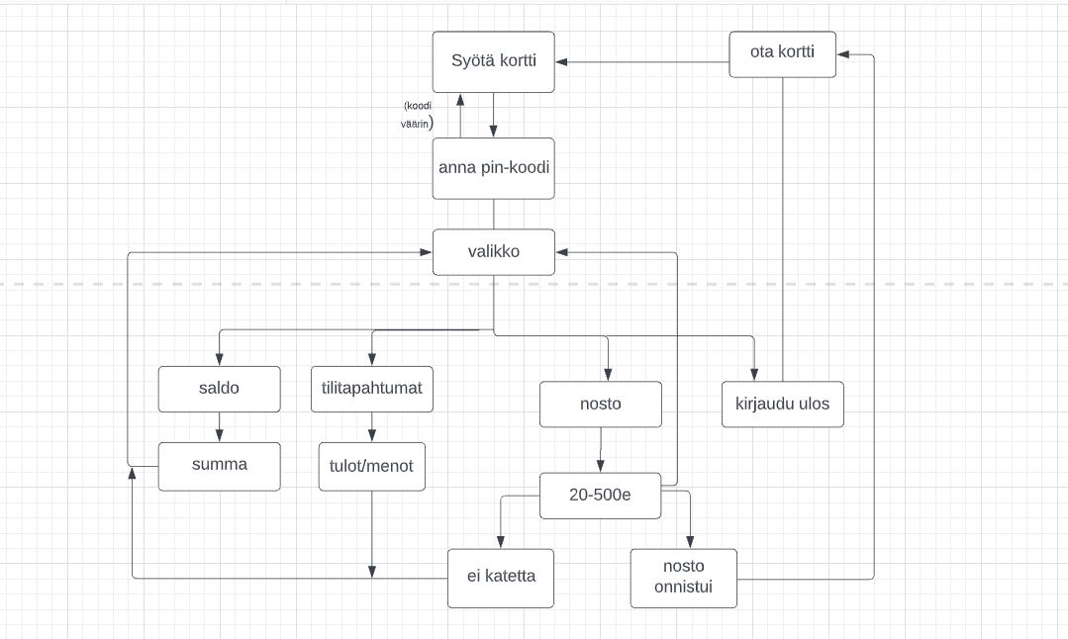LIITE 2: Ohjelman toimintoja, käyttöä ja ohjelman käytön etenemistä kuvaava UML-mallinnuskielen tilakaavio. Tähän voidaan laittaa tarvittaessa myös linkki Lucidchart -työkaluun, jos kaaviota ei muuten kunnolla saa sivulle mahtumaan.